Художник, который остановил время
Нас окружает огромный интересный мир. В нём живут и работают люди разных профессий. Их род деятельности широк и разнообразен. Каждый человек занимается в жизни тем, к чему у него лежит душа, к чему у него есть призвание. Но я никогда не перестану восхищаться именно художниками — удивительными, творческими людьми. Они творят прекрасные работы, создают на полотнах блистательные художественные произведения искусства. Художник – человек одарённый, у него дар от Бога, любовь ко всему живому на земле, а в сердце и душе живут доброта, отзывчивость, щедрость и милосердие. На холсте художника обязательно появляются великолепные шедевры, которыми руководит Его Величество Вдохновение. У них очень глубокий внутренний мир. Они способны к озарениям и просветлениям. Им покровительствует греческая богиня Минерва. Миссия художника – в вечном служении искусству, самореализации, совершенствовании, творческом самовыражении. Он вкладывает в своё уникальное мастерство большое трудолюбие, упорство в достижении цели, силу воли, стремление к высшей вершине творчества – создание гениальных шедевров на благо людям. Именно таким в моём воображении представляется Наполеон Орда.
О, сколько я смог бы отдать, чтобы встретиться с этим гениальным художником! Как бы мне хотелось поблагодарить его за прекрасные шедевры, которые я могу лицезреть на его гравюрах. Признаюсь, меня всегда интересовала история моего маленького городка, архитектурные строения, происхождение названий улиц.
Одним из памятников архитектуры, который очень давно привлёк моё внимание, является Дворец Радивиллов. Как я был удивлен, когда увидел его первозданный вид именно на гравюре Наполеона Орды! Именно благодаря художнику у меня возникла идея провести исследование и узнать о происхождении замка и его хозяевах.
Улица Замковая связывала торговый центр местечка со здешним замком. Его заложил в дереве на каменном фундаменте еще князь Константин Острожский. Перестраивали Сапеги. Сожгли шведы во время Северной войны (1700 – 1721). Но до их прихода в замке, в январе 1708 года, остановился на неделю царь Петр І. На зимних квартирах в Дятлово и его окрестностях расположилась тогда русская армия под командованием светлейшего князя Александра Меншикова. В Москву, Петербург, Псков, Гродно и другие города Петр шлет отсюда письма, депеши, распоряжения, именуя в них Дятлово – Дзенцолами. 20 января царь выезжает в Гродно.
Однако тогда же, в январе 1708 года, начался последний в той военной кампании «великий» поход шведского короля Карла ХІІ, который, идя со стороны Гродно, сметал все на своем пути. Досталось от грозных шведов и местечку Дятлово, которым на ту пору владели уже Радзивиллы. Интригуя спасения ради, они в Северной войне становились то на одну, то на другую сторону, за что жестоко поплатились. С окончанием войны Миколай Фаустин Радзивилл возводит на месте прежнего замка импозантный дворец. Во всей красе своей – глаз не оторвать – дворец смотрит на нас сегодня с гравюры Наполеона Орды.
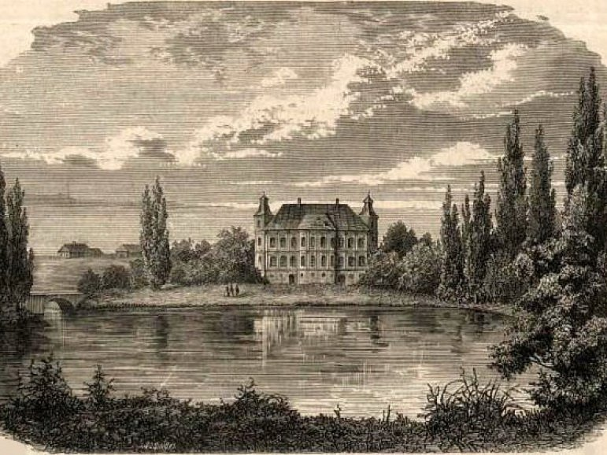
Дворец Радзивиллов на гравюре Наполеона Орды (вторая половина ХІХ в.)

Поднятое на высокий цоколь двухэтажное здание с угловыми контрфорсами и двумя трехъярусными башнями выглядело внушительно и – грациозно. В центре дворца размещался ризалит с волнистым фронтоном, украшенным гербовым картушем. Профилированные карнизы, пилястры с коринфскими капителями обогащали пластику этого каменного барочно-рокайльного цветка. Извивы акантового листа, гирлянды, драпировки, портретные горельефные медальоны, орнаментика сплошным ковром покрывали фасады княжеской резиденции. Парадным залом дворец был обращен в сторону парка и пруда.
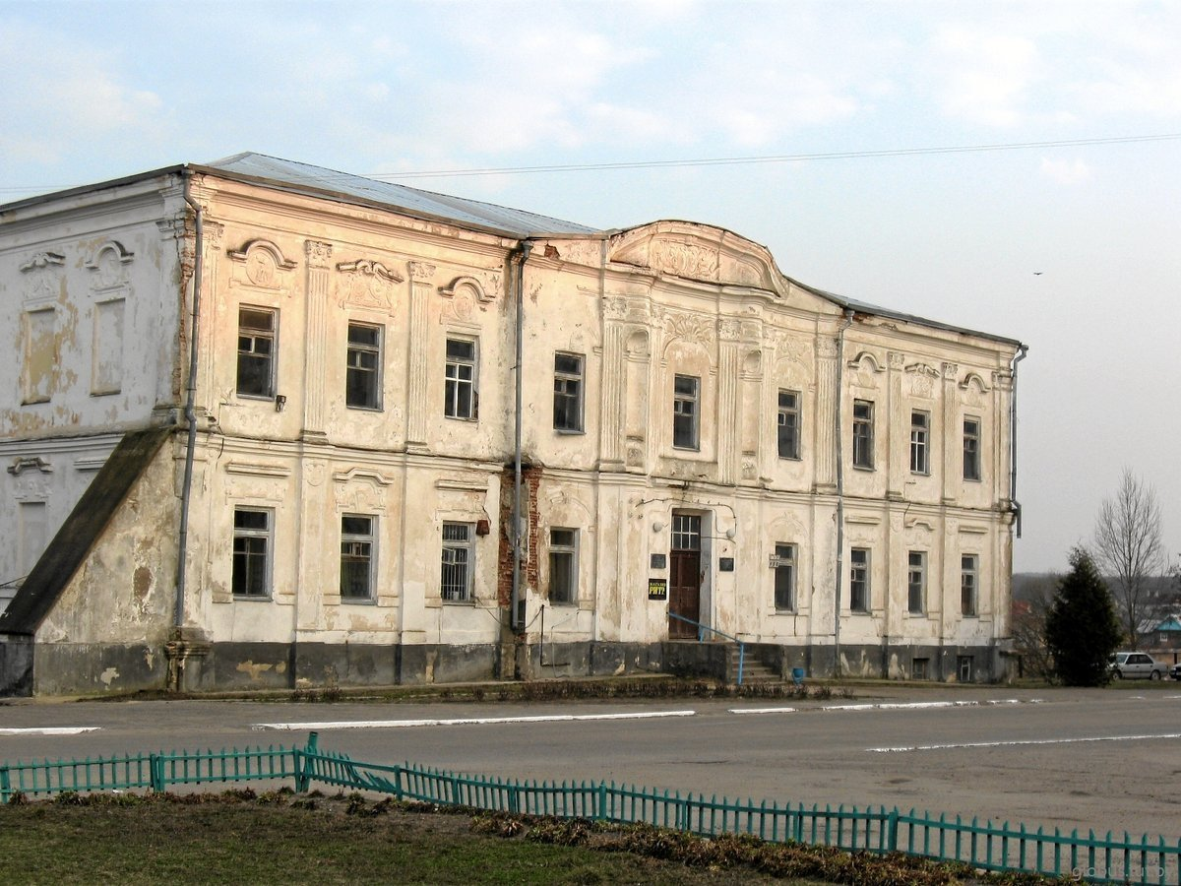
Радзивилловский дворец сегодня (2020 г.)

Посещая врача с мамой в здании замка, я всегда восхищался огромными окнами, прочными стенами, высокими потолками и величественными анфиладами. Я представлял, как по дворцу гуляли князья и цари с прекрасными дамами в вечерних туалетах. А ведь роскошные чертоги послужили не только Радзивиллам, но и сменившим их Солтанам. К последним Дятлово перешло в конце ХVІІІ столетия после брака одной из дочерей Миколая Фаустина Радзивилла с важным вельможей маршалком надворным литовским Станиславом Солтаном. На склоне лет он принял участие в восстании 1830–1831 годов; после разгрома восстания оказался за границей, а его владения были конфискованы. Царские власти превратили дворец в кавалерийские казармы. В начале ХХ века здание использовалось под школу, затем – под больницу. Ныне оно пустует и разрушается – под благодушные разговоры местных властей о чаемой ими реставрации.
Признаюсь, величие этого замка до сих пор будоражит моё сознание. Как я счастлив, что смог увидеть его в настоящем, первозданном обличии на гравюре Наполеона Орды! Мне стало интересно, какие же ещё памятники архитектуры запечатлил на своих полотнах этот великий художник. Как оказалось, Наполеон Орда много путешествовал по Беларуси, Украине, Литве и Польше и делал зарисовки мест, связанных с жизнью известных людей, а также архитектурных памятников. Поэтому его произведения отличаются строгой документальностью и служат ценным источником для историков архитектуры и реставраторов. Тем более, что в настоящее время многие объекты, отраженные художником, уже не существуют или значительно видоизменились. Я выяснил, что художественное наследие Наполеона Орды насчитывает более 1150 акварелей и графических работ. В Беларуси Наполеон Орда сделал около 200 зарисовок. Он уделил особое внимание отображению усадеб и памятных мест, связанных с именами таких известных деятелей культуры, как Адам Мицкевич, Станислав Монюшко, Владислав Сырокомля и многих других. Целый ряд рисунков художника дает представление о белорусской деревне середины XIX столетия. На них народная деревянная архитектура передана с большой достоверностью и сохранением национального колорита. Однако наиболее широко в работах Наполеона Орды представлена городская архитектура. В серии рисунков, сделанных в Гродно, Витебске, Минске, Могилеве, Полоцке, Пинске, Новогрудке, Несвиже, Турове и ряде других мест он создал широкую панораму многостилевой каменной застройки XIX века. С особым вниманием художник зарисовывал древние замки, многие из которых уже в то время лежали в руинах.
Значительная коллекция литографий с рисунков Наполеона Орды содержится в Национальной библиотеке Беларуси, но большая часть работ художника (977 произведений) находится в Национальном музее Кракова (Польша), в Народном музее в Варшаве. Альбом акварелей также есть в библиотеке В. Стефаника во Львове (Украина). Как здорово было бы полистать эти альбомы!
Сегодня сложно однозначно сказать, кем больше был Наполеон Орда - художником или музыкантом. В мире его больше знали как композитора, для Беларуси же его рисунки - бесценное отражение прошлых столетий. Ведь в своих работах ему по-своему удалось остановить время. Благодаря этому талантливому художнику мы сегодня имеем представление, как выглядели многие архитектурные памятники и места, которым было суждено судьбой навсегда исчезнуть с лица земли.
Творческим и жизненным кредо художника были слова: «Кто хоть горстью землю носит, тот сможет насыпать гору». Как метко сказано! Как точно подмечено!
Благодарю Вас, дорогой Гений, за Ваше многогранное творчество, за Ваш бессмертный талант!

